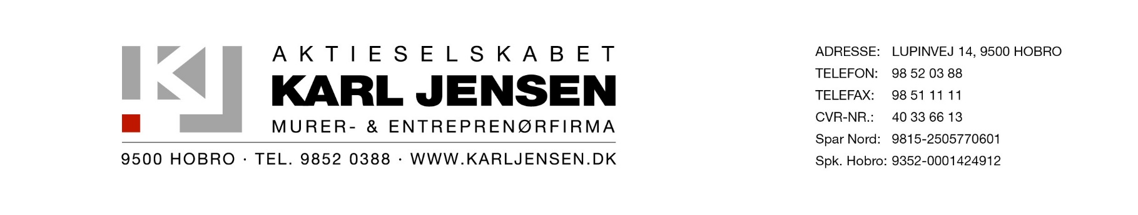

Reference: Genslyngning af Svenstrup Bæk, 9550 Mariager
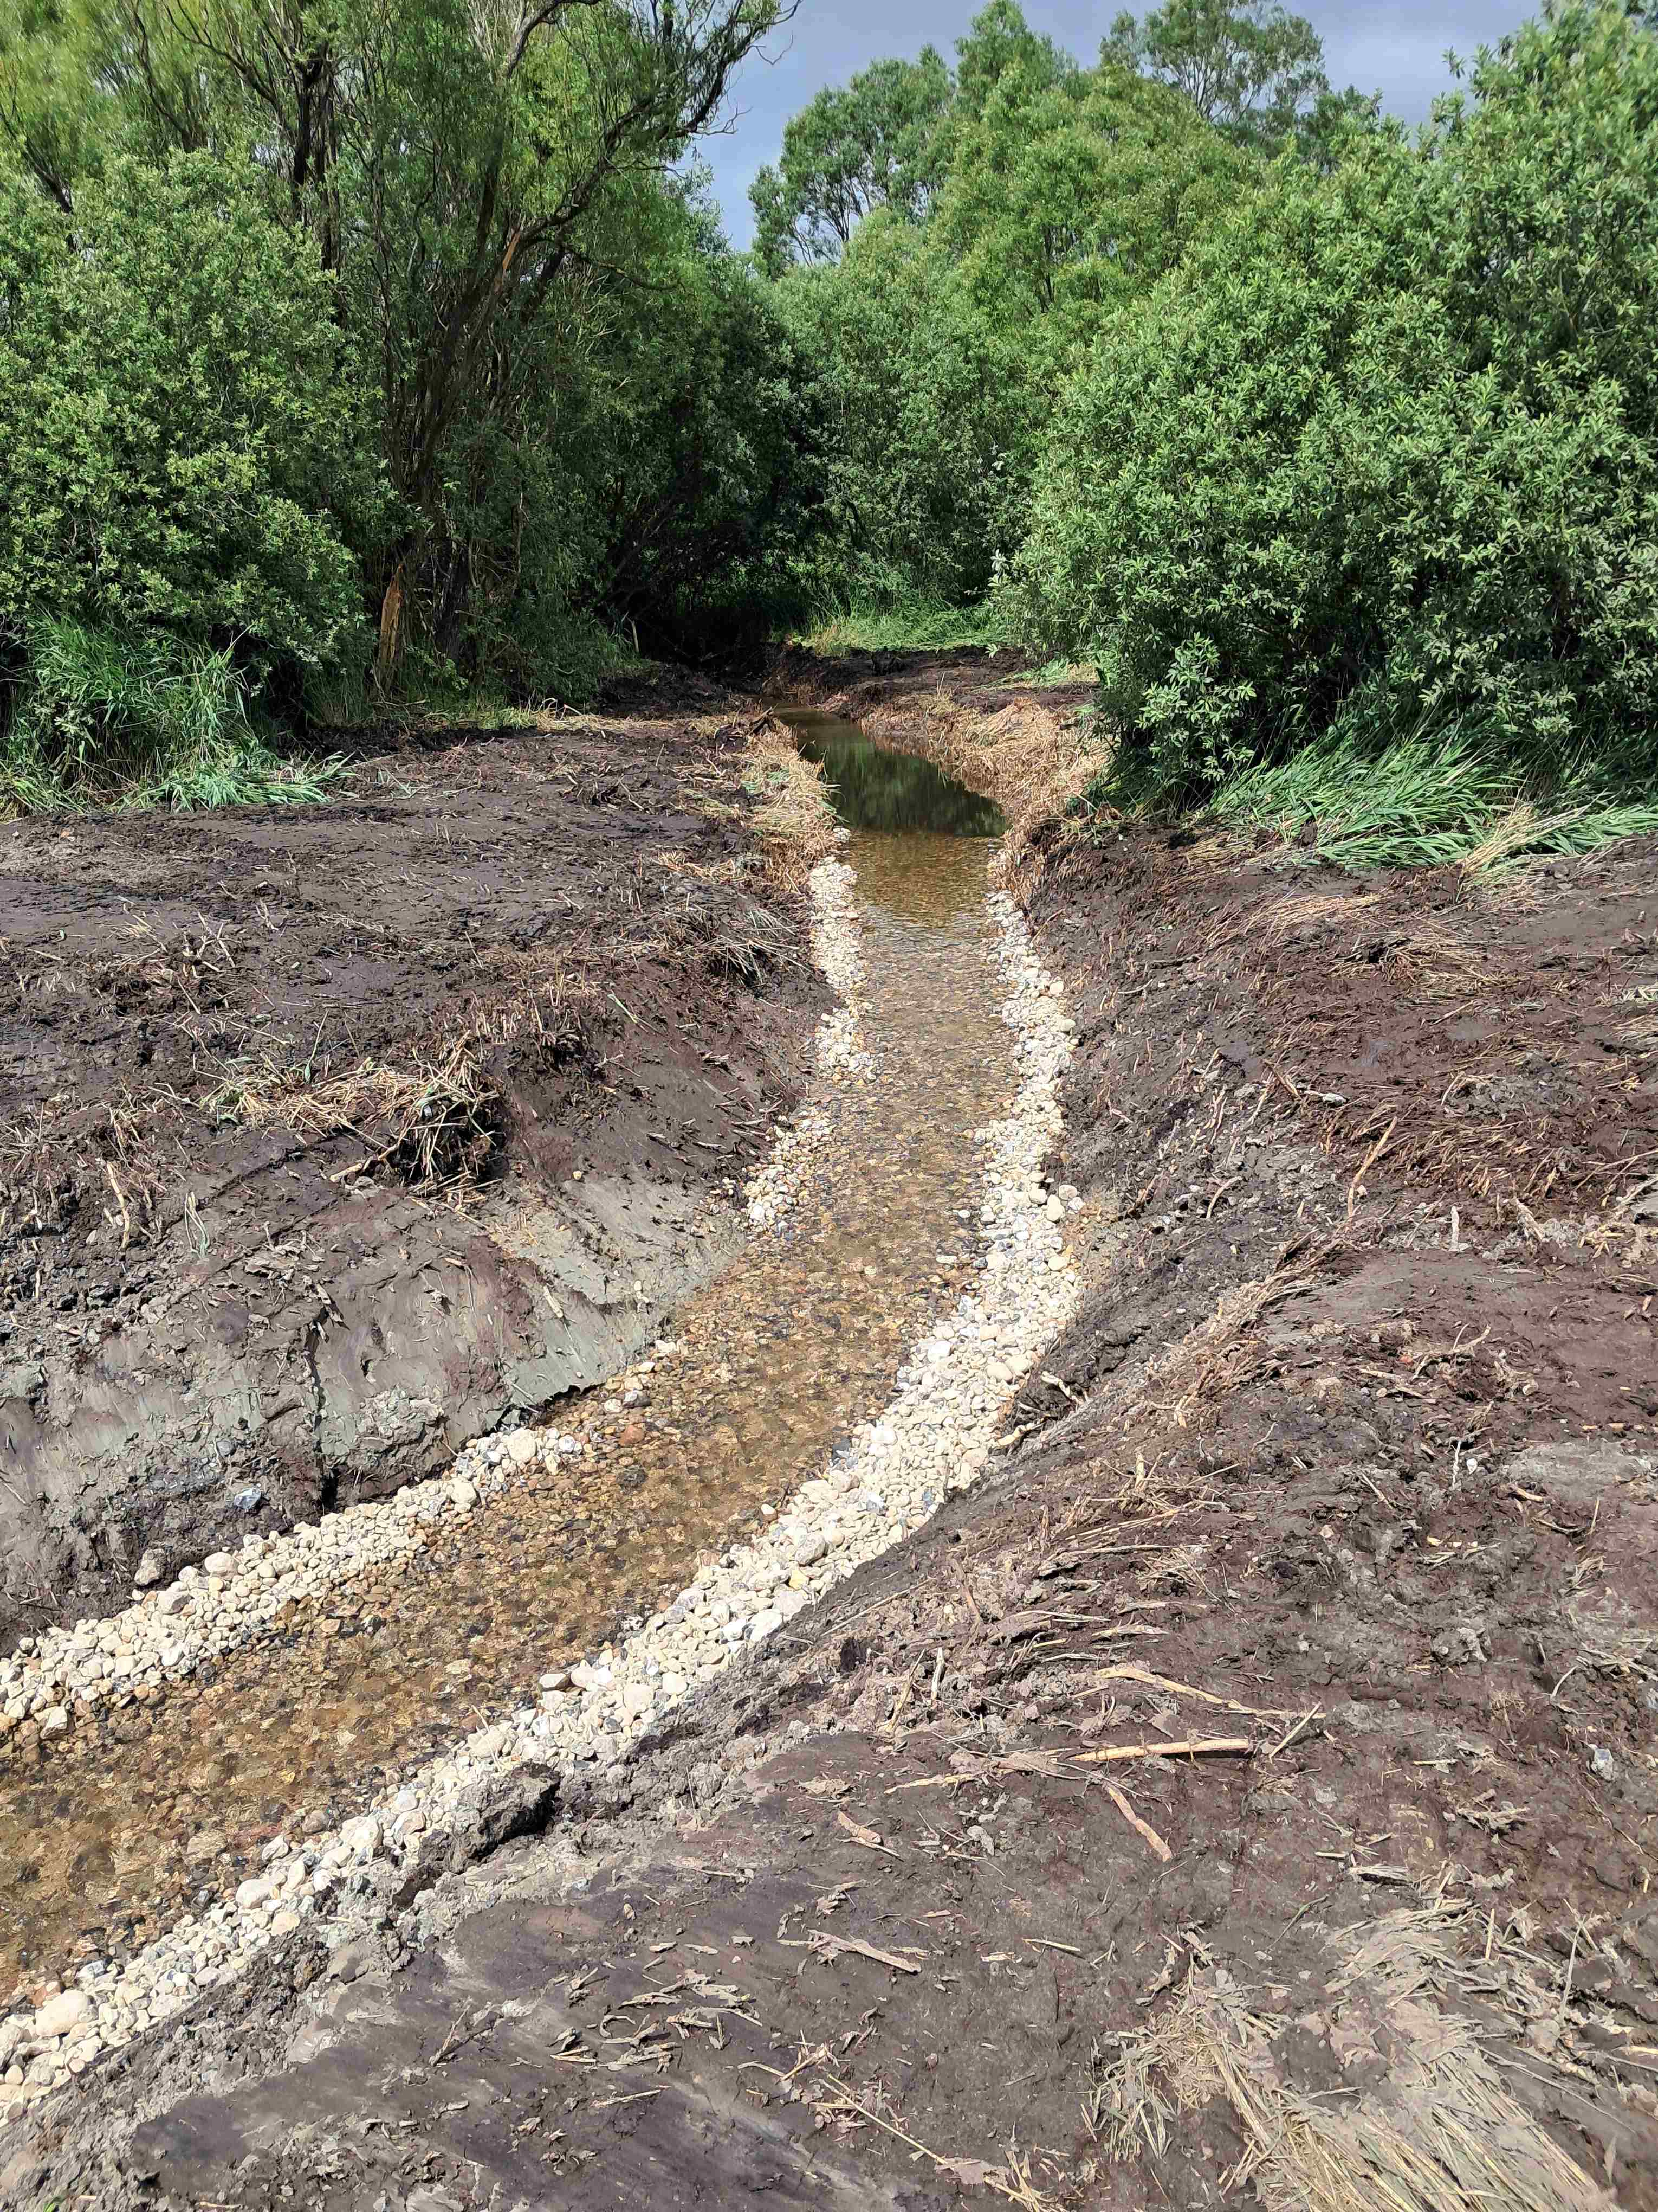

A/S Karl Jensen arbejder:
- Indhente myndighedstilladelser til gravearbejdet
- Levering og opstilling af skilte, afspærringsmateriel
- Gravearbejde inkl. opdækning og reetablering
- Terrænregulering
- Udlægning af gydgrus i nyt bundløb og rørunderføring
- Koordinering ml. underentreprenører og leverandører
- Indmåling med GPS
- Vognmandskørsel – Tilkørsel af råstoffer og bortkørsel af overskudsjord
- Belægningsarbejder - Klargøring til asfalt
Fakta:
Bygherre: Mariagerfjord Kommune
Tilsyn: WSP
Sted: 9550 Mariager
Periode: Start juli 2025 - Slut august 2025
Omfang: Omlægning og genslyngning af ca. 85 m bæk, 20m Ø900 betonledning (underføring) ca. 20 m³ gydegrus, 75 m² asfalt.

Beskrivelse:
For at optimere og øge yngle- og gydeforholdene i Svenstrup Bæk ønskede kommunen at ændre på det eksisterende forløb i bækken. Det betød den eksisterende underføring under Fjeldstedvej skulle flyttes 10-15m mod syd, således der blev et ensartet fald uden højdestop i bækkens forløb, under Fjeldstedvej. Det vil bevirke at fisk, padder og andre smådyr vil kunne trænge længere op i bækkens forløb og sikre bestanden. Fjeldstedvej blev afspærret for alt gennemgående trafik, mens arbejdet med selve underføringen foregik. Der blev udlagt mindst 20cm gydegrus i det nye forløb - også i underføringen under Fjeldstedvej.

